Ejemplos de Processing con Arduino

Por: Pedro Ruiz Fernández
Versión 18/07/2017


Licencia
Para iniciarnos en processing y arduino vamos a proponer una serie de ejemplos. En estos ejercicios vamos a comunicar arduino con el shield edubasica y processing, en doble sentido de comunicación, o bien arduino es el emisor de información a processing o processing manda información a arduino, pero antes de empezar con los miniproyectos vamos a realizar un listado de recursos que necesitamos.
Hardware:
- Arduino.
- Shield Edubásica.
Software:
- Arduino IDE.
- Processing.
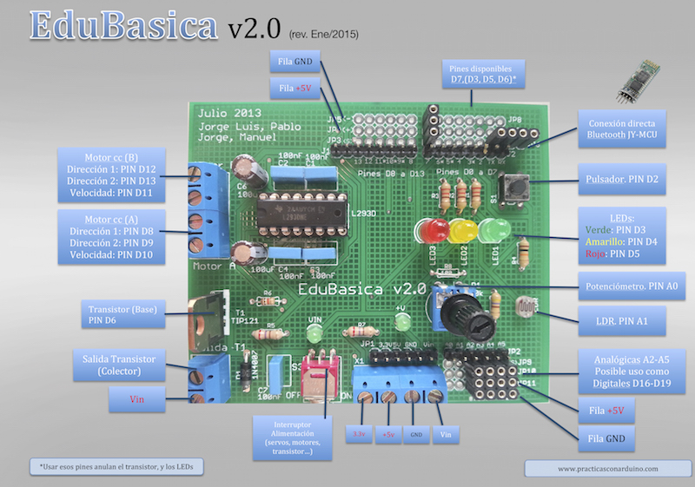
Ejemplo 1. Potenciómetro y fondo de ventana.
Se trata de utilizar el potenciómetro que tiene edubásica conectado a la entrada analógica 0 de arduino, para cambiar el color de fondo de una ventana en processing en desde el negro al blanco con todas las escalas de grises.
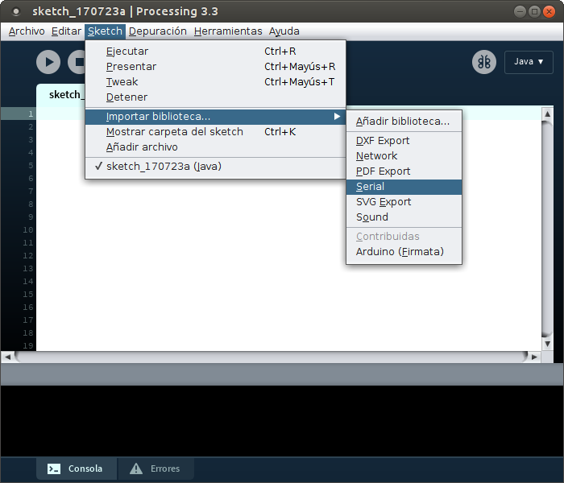
Empezamos por el programa en arduino, que lo que hace es leer el valor del potenciómetro (0 a 1023) y dividirlo entre 4 para convertirlo a valores entre 0 y 255. Más tarde lo envía por puerto serie.

void setup() {
Serial.begin (9600);//establece comunicacion serie a 9600 baudios
}

void loop() {
int poten = analogRead (A0) / 4;//crea la variable poten leyendo el valor del potenciometro de edubasica y lo convierte a valor de 0 a 255
Serial.write (poten);// escribe por el puerto serie el valor de poten
delay (50);
}

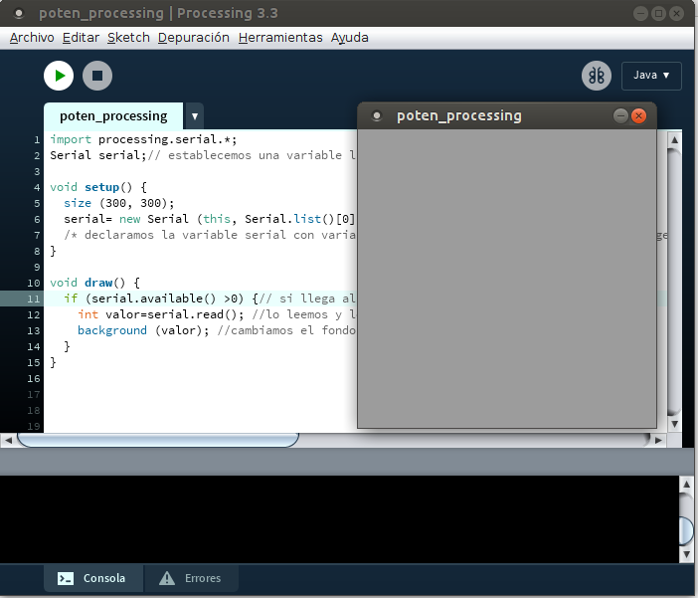
El programa de processing recibe el valor por puerto serie, para ello antes hay que importar la librería serial, para poder establecer comunicación serie y usar sus órdenes. Una vez leido ese valor lo usa para establecer el color de fondo de la ventana en escala de grises entre 0 (negro) y 255 (blanco), en función del movimiento del potenciómetro.

import processing.serial.*;
Serial serial;// establecemos una variable llamada serial de Tipo Serial

void setup() {
size (300, 300);
serial= new Serial (this, Serial.list()[0], 9600);
/* declaramos la variable serial con varias características: con Serial.list ()[0] cogemos el primer elemento de conexión serie, en nuestro caso arduino, y establecemos una conexión a 9600 baudios*/
}

void draw() {
if (serial.available() >0) {// si llega algún dato
int valor=serial.read(); //lo leemos y lo asignamos a la variable valor
background (valor); //cambiamos el fondo de pantalla al valor recibido de arduino
}
}

Ejemplo 2. Botones en processing que controlan un led.
Se trata de unos botones en pantalla realizados en processing, uno rojo y otro verde, al hacer clic sobre el verde enciende el led verde de edubásica, y al presionar el rojo lo apaga. Para ello en este caso, processing al presionar botones manda información por el puerto serie a arduino, y este en función del dato recibido apaga o enciende el led.
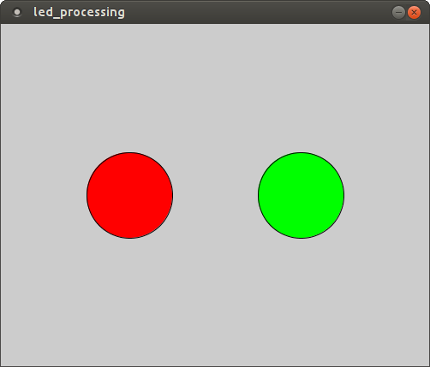
Programa en processing:

import processing.serial.*;

int led=0;
Serial serial;

void setup() {
serial=new Serial (this, Serial.list()[0], 9600); //define el objeto serial como puerto serie
size (500, 400);
//dibuja los botones
fill (255, 0, 0);
ellipse (150, height/2, 100, 100);
fill (0, 255, 0);
ellipse (350, height/2, 100, 100);
}

void draw () {
}

void mousePressed() {//si se presiona el ratón

if (mouseX>=100 && mouseX<=200 && mouseY>=150 && mouseY<=250) {//comprueba que está en el botón rojo
led=0;
serial.write (led);//la variable led la pone a 0 y la envía
}

if (mouseX>=300 && mouseX<=400 && mouseY>=150 && mouseY<=250) {//comprueba que está en el botón verde
led=1;
serial.write (led);//la variable led la pone a 1 y la envía
}
}

Programa de arduino:

void setup() {
Serial.begin (9600);
pinMode (3, OUTPUT);
}

void loop() {
if (Serial.available() > 0) {//comprueba si llegan datos por el puerto serie
int dato = Serial.read();//si llega lo guarda en la variable dato

if (dato == 0) {//si dato vale 0 apaga el led
digitalWrite (3, LOW);
}

if (dato == 1) {//si dato vale 1 enciende el led
digitalWrite (3, HIGH);
}
}

}
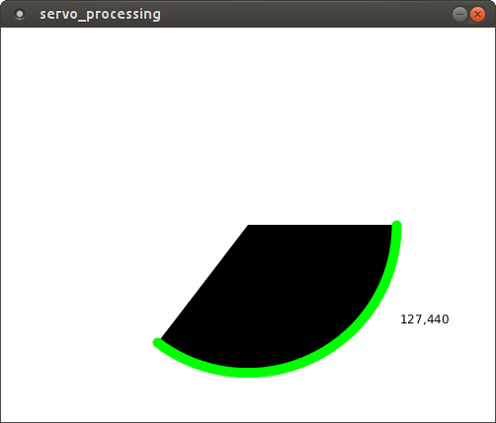
Ejemplo 3. Grafico en processing que controla servomotor.
Se trata de un gráfico en processing que compone un arco entre 0 y 180 grados con el desplazamiento horizontal del ratón. El desplazamiento en x del ratón se traduce a grados de 0 a 180 y ese dato es transmitido por puerto serie a arduino, para que mueva el servomotor dicho ángulo.

Programa de processing:

import processing.serial.*;

Serial puerto;

void setup() {
size (500, 400);
background (255);
puerto=new Serial (this, Serial.list()[0], 9600);//definimos la variable puerto como tipo Serie, definimos el puerto serie
}

void draw() {
background (255);
fill (0);
stroke (0, 255, 0);
strokeWeight (10);
float angulogrados=map (mouseX, 0, width, 0, 180);//escala la posición en X del ratón de 0 a 180
if (angulogrados>180) {
angulogrados=180;
}
float anguloradianes=radians (angulogrados); //pasa el angulo en grados a radianes
arc (width/2, height/2, 300, 300, 0, anguloradianes);//dibuja el arco en función del desplazamiento de ratón
text (angulogrados, 400, 300);//pone un texto con el ángulo en grados
puerto.write (int(angulogrados));//envía por le puerto serie el ángulo en grados
}

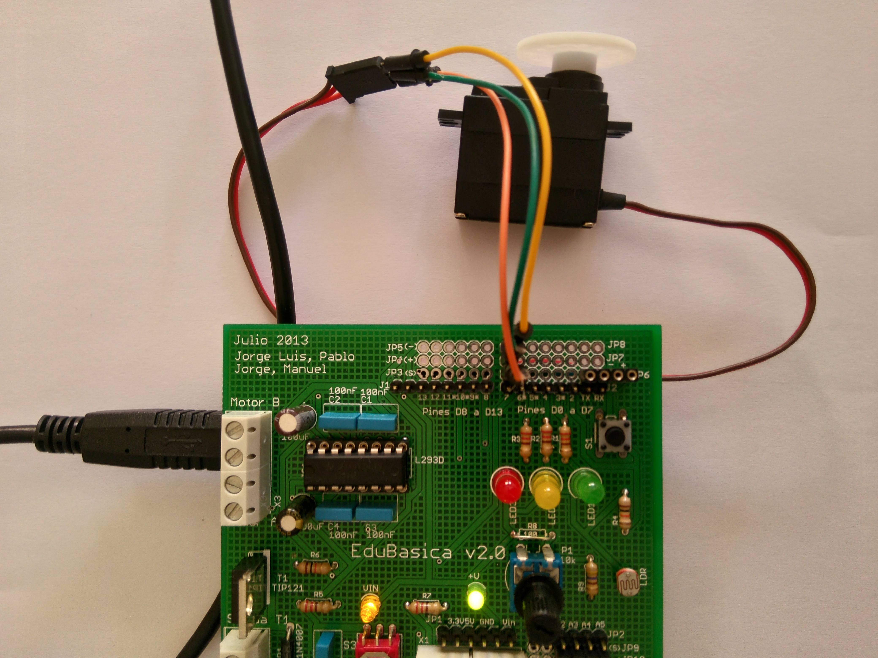
Programa de arduino:

#include <Servo.h>

Servo miservo;// crea un objeto tipo servo para controlar el servo
int pos = 0; // variable para almacenar la posición del servo

void setup() {
miservo.attach(7);// En EduBasica el servo se conecta al pin 7
Serial.begin(9600);
miservo.write(0); //llevamos al servomotor a 0 grados
}

void loop()
{

if (Serial.available() > 0) {//si recibimos datos de processing
int dato = Serial.read(); //asignamos a dato lo leido por el puerto serie
miservo.write (dato);//envia al servomotor los grados estipulados en processing
delay (50);
}

}

Ejemplo 4. Gráfica en processing que representa luz de ldr..
Se trata de una gráfica a base de puntos realizada en processing que recoge los datos de entrada analógicos proveniente de la ldr de edubásica, mandados por puerto serie.

Programa de arduino:

void setup() {
Serial.begin (9600);
}

void loop() {
int luz = analogRead (A1);
Serial.write (luz);
delay (100);
}

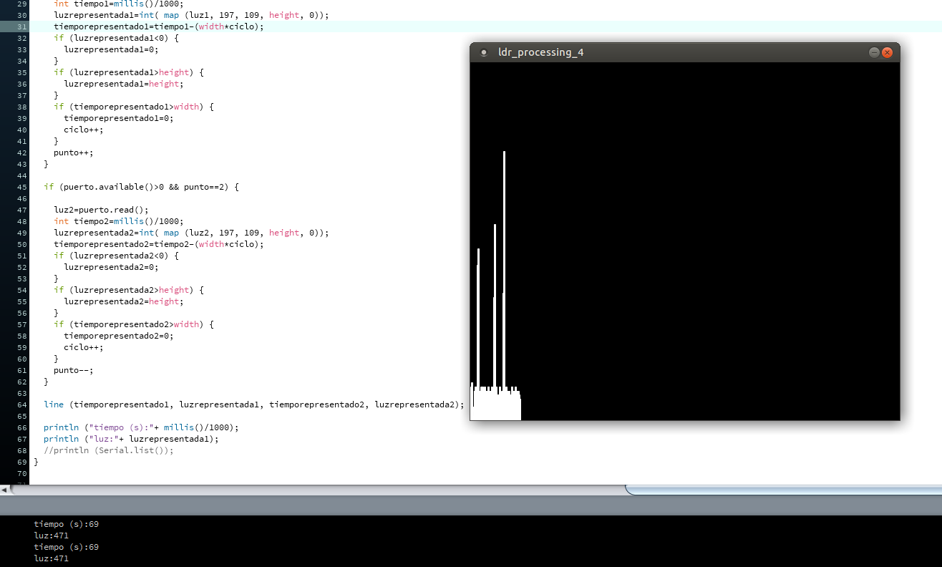
Programa de processing:

import processing.serial.*;

Serial puerto;
int luz1=0;
int luz2=0;
int tiempo1=0;
int tiempo2=0;
int luzrepresentada1=0;
int luzrepresentada2=0;
int tiemporepresentado1=0;
int tiemporepresentado2=0;
int ciclo=0;
int punto=1;

void setup() {
puerto=new Serial (this, Serial.list()[0], 9600);
size (600, 500);
background (0);
stroke (255);
strokeWeight(2);
}

void draw() {
//background (64);
if (puerto.available()>0 && punto==1) {

luz1=puerto.read();
int tiempo1=millis()/1000;
luzrepresentada1=int( map (luz1, 197, 109, height, 0));
tiemporepresentado1=tiempo1-(width*ciclo);
if (luzrepresentada1<0) {
luzrepresentada1=0;
}
if (luzrepresentada1>height) {
luzrepresentada1=height;
}
if (tiemporepresentado1>width) {
tiemporepresentado1=0;
ciclo++;
}
punto++;
}

if (puerto.available()>0 && punto==2) {

luz2=puerto.read();
int tiempo2=millis()/1000;
luzrepresentada2=int( map (luz2, 197, 109, height, 0));
tiemporepresentado2=tiempo2-(width*ciclo);
if (luzrepresentada2<0) {
luzrepresentada2=0;
}
if (luzrepresentada2>height) {
luzrepresentada2=height;
}
if (tiemporepresentado2>width) {
tiemporepresentado2=0;
ciclo++;
}
punto--;
}

line (tiemporepresentado1, luzrepresentada1, tiemporepresentado2, luzrepresentada2);

println ("tiempo (s):"+ millis()/1000);
println ("luz:"+ luzrepresentada1);
//println (Serial.list());
}

